 | Matriz de Planeamiento Didáctico  Dirección Regional de Educación: San José Central Centro Educativo: ________________________________  Docente: _____________________________________________________Asignatura: Matemática  Nivel: Sexto GradoPeríodo Lectivo: SEGUNDOMes: SETIEMBRE
Aprendizajes esperados |  | Estrategias de mediación | Indicadores
6. Rpresentaralgebraicamenteunaexpresiónmatemáticadadaverbalmente. |  | Para introducir la habilidad Representaralgebraicamenteunaexpresiónmatemáticadadaverbalmente.Realizan una plenariadondecomentan el ejemplo de la pagina 197  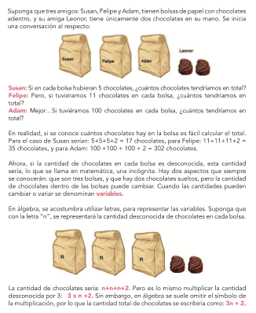  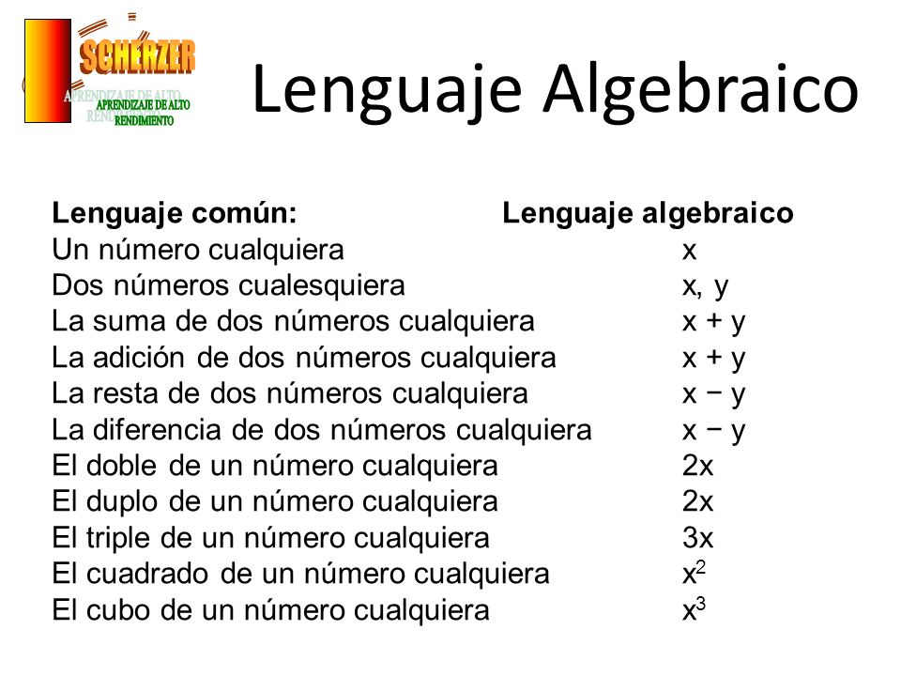  Formulación del problema  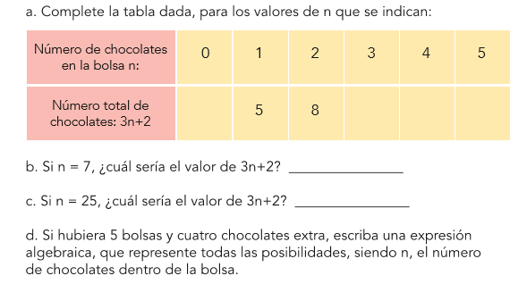  Trabajo independiente: Los estudiantes resuelven el problema presentado de forma individual, en su cuaderno de trabajo.  Discusión Interactiva: los estudiantes comentan en grupo las soluciones que le dieron al problema  ¿Cuáles son los patrones que utilizaron para resolver las expresiones algebraicas?  ¿Cuál estrategia utilizo para resolverlo?  ¿Cuál es el lenguaje algebraico que utilizan?  ¿Puede demostrar la estrategia que utilizo? (únicamente un voluntario)  Cierre: se expone la solución del problema en conjunto de los estudiantes y la docenteSe demuestra en la pizarra, identifican el patrón y el lenguaje para cada expresión algebraica. | Representa algebraicamente las expresiones matemáticas verbalmente mediante la resolución de los ejercicios de la pagina 202  del libro de texto Matemática 6°, Didactica.
7. Identificaryrepresentaren unplanodecoordenadas puntosquesatisfacenuna relaciónentredoscantidadesquevaríansimultáneamente. |  | Para introducir la habilidad Identificaryrepresentaren unplanodecoordenadas puntosquesatisfacenuna relaciónentredoscantidadesquevaríansimultáneamente. Se realiza una plenaria en la cual los estudiantes argumentan los conocimientos previos relacionados con el tema y basándose con la información ubicada en las paginas 203 a 205 del libro de texto Matemática 6° Didáctica  Formulación del problema  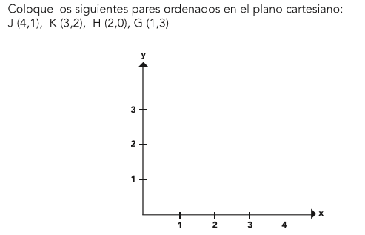  Trabajo independiente: Los estudiantes resuelven el problema presentado de forma individual, en su cuaderno de trabajo.  Discusión Interactiva: los estudiantes comentan en grupo las soluciones que le dieron al problema  Cierre: se expone la solución del problema en conjunto de los estudiantes y la docente | Representa en un plano de coordenadas puntos que satisfacen una relación entre dos cantidades que varían simultaneamente mediante la resolución de cinco ejercicios del libro de texto de Didactica
8. Identificarsi unnúmeroes solucióndeunaecuación  dada.  9. Plantearyresolverproblemasaplicandoecuacionesdeprimergrado |  | Formulación del problema  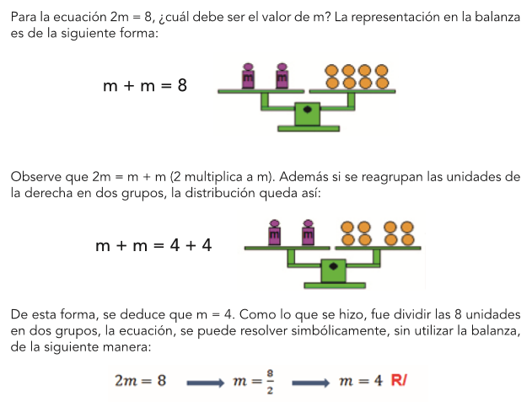  Trabajo independiente: Los estudiantes en equipo encuentran la solución que se le dio al problema de ecuaciones propuesto en el libro de texto.  Discusión Interactiva: los estudiantes comentan en grupo las soluciones que le dieron al problema  ¿Cuál es la estrategia utilizada en el ejemplo del problema de ecuaciones?  ¿Cómo lo analizaron para encontrar la solución que se propuso en el ejemplo?  Explican el concepto de ecuaciones en forma oral y la escriben en su cuaderno, buscan otros conceptos de ecuaciones en internet y los comparan con los que ellos expresaron.  Cierre: se expone la solución del problema en conjunto de los estudiantes y la docente | Resuelve problemas aplicando ecuaciones de primer grado mediante la resolución de los ejercicios que se presentan en el juego del sitio  https://www.cerebriti.com/juegos-de-matematicas/ecuaciones-de-primer-grado-con-una-incognita#.WWGdpYg1_IU  Juego de ecuaciones de primer grado
10. Identificar si unnúmero es  solución de una inecuación dada.  11. Plantearyresolver problemas aplicando inecuaciones deprimer grado. |  | Formulación del problema  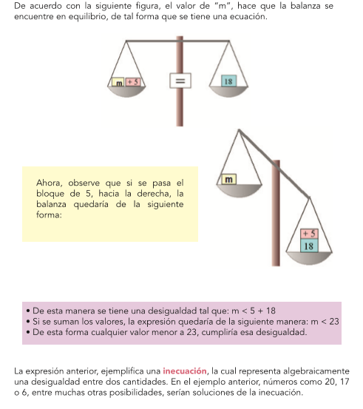  Trabajo independiente: Los estudiantes en equipo encuentran la solución que se le dio al problema de inecuaciones propuesto en el libro de texto.  Discusión Interactiva: los estudiantes comentan en grupo las soluciones que le dieron al problema  ¿Cuál es la estrategia utilizada en el ejemplo del problema de inecuaciones?  ¿Cómo lo analizaron para encontrar la solución que se propuso en el ejemplo?  Explican el concepto de inecuaciones en forma oral y la escriben en su cuaderno, buscan otros conceptos de inecuaciones en internet y los comparan con los que ellos expresaron.  Cierre: se expone la solución del problema en conjunto de los estudiantes y la docente   | Resuelve problemas aplicando inecuaciones de primer grado mediante la resolución de los problemas formulados en el libro de texto en las paginas 221 Matemática 6°, Didáctica.
Bibliografía Consultada
https://www.cerebriti.com/juegos-de-matematicas/ecuaciones-de-primer-grado-con-una-incognita#.WWGdpYg1_IU
Juego de ecuaciones de primer grado
Hernández Camacho, Kattia
Matemática 6°. Un enfoque práctico/ Kattia Hernández Camacho
-1ed. –San José, C.R.:Inversiones Orozcan de Orotina,2016
Observaciones:
Anexos

